**Контрольная работа по физике №4.**

**Вариант №1 (в).**

**Задача №1.** Два сопротивления 10 Ом и 40 Ом соединены параллельно и подключены к источнику с ЭДС 10В. Найти внутреннее сопротивление источника, если сила тока, протекающего через второе сопротивление 0,2А.

**Задача №2.** Несколько одинаковых резисторов соединены в комбинацию, показанную на рисунке 1. ЭДС источника 100В, внутреннее сопротивление 36 Ом, КПД 0,5. Найти величину сопротивления R и полезную мощность.

**Задача №3.** В цепи, схема которой изображена на рисунке 3, вначале замыкают ключ К1, а затем, спустя длительное время, ключ К2. Какой заряд и в каком направлении протечет после этого через ключ К2,

если R1=2 Ом, R2=3 Ом, С1=1мкФ, С2=2мкФ, ξ=10В? источник считать идеальным.

**Задача №4.** Определить заряд конденсатора емкостью С1 в цепи. В схеме:

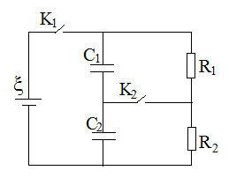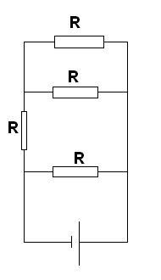

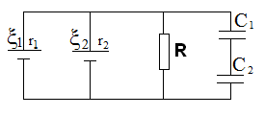

Рис. 1 Рис. 2 Рис.3 Рис.4

**Задача №5.** Цепь, схема которой изображена на рисунке 4, состоит из источника постоянного напряжения с нулевым внутренним сопротивлением, идеального амперметра, резистора с постоянным сопротивлением $R_{3}$ и двух реостатов, сопротивления $R_{1}$ и $R_{2}$ которых можно изменять. Сопротивления реостатов меняют так, что сумма $R_{1}+R_{2}$ все время остается неизменной $\left(R_{1}+R_{2}=const\right)$. При этом сила тока *I*, текущего через идеальный амперметр А, изменяется. При каком отношении $\frac{R_{1}}{R_{2}}$ сила тока *I* будет минимальной?

**Контрольная работа по физике №4.**

**Вариант №2 (п).**

**Задача №1.** Электрический нагреватель имеет две обмотки. При включении одной из них в сеть вода в чайнике закипает через 15минут, а при включении другой – через 5 минут. Через какое время закипит вода при включении этих обмоток последовательно и параллельно? Считать, что все тепло, выделенное в обмотках, идет на нагревание воды.

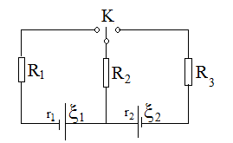**Задача №2.** На уроке физики школьник собрал схему, изображенную на рисунке. Ему было известно, что сопротивления резисторов равны $R_{1}$ = 1 Ом и $R_{2}$ = 2 Ом. Токи, измеренные школьником при помощи идеального амперметра А при последовательном подключении ключа К к контактам 1, 2 и 3, оказались равными, соответственно, $I_{1}$ = 3 A, $I_{2}$ = 2 A, $I_{3}$ = 1,5 A. Чему было равно сопротивление резистора $R_{3}$?

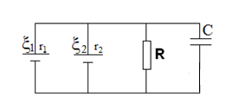**Задача №3.** Как и во сколько раз изменится мощность, выделяющаяся на резисторе R2 в цепи, схема которой изображена на рисунке, если перевести ключ К из положения 1 в положение 2? Параметры цепи: $E_{1}=1,5 В, r_{1}=1 Ом, E_{2}=3В, r_{2}=2 Ом, R_{1}=R_{2}=R_{3}=R=10 Oм$.

**Задача №4.** Определить заряд конденсатора емкостью С в цепи. В схеме: $E_{1}=1В, r_{1}=1 Ом, E_{2}=2В, r_{2}=1 Ом, R=10 Oм, С=6мкФ$**.**

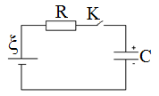**Задача №5.** Конденсатор емкостью 1мкФ, предварительно заряженный до разности потенциалов 100В, подключают через резистор к батарее с ЭДС 200В и пренебрежимо малым сопротивлением. Какое количество теплоты выделится в резисторе за время полной зарядки конденсатора?

**Контрольная работа по физике №4.**

**Вариант №3.**

**Задача №1.** Найти общее сопротивление цепи, изображенной на рисунке, если R1=1 Ом, R2=2 Ом, R3=3 Ом.

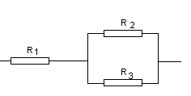

**Задача №2.** Найти силу тока в стальном проводнике длиной 10м и сечением 2 мм2, на который подано напряжение 12мВ.

**Задача №3.** Электрокипятильник со спиралью сопротивлением 160 Ом поместили в сосуд, содержащий 0,5л воды при 200С, и включили в сеть напряжением 220В. Через 20 минут кипятильник выключили. Сколько воды выкипело, если КПД спирали 80%?

**Задача №4.** При подключении лампочки к батарее элементов с ЭДС 4,5В вольтметр показал напряжение на лампочке 4В, а амперметр – силу тока 0,25А. Каково внутреннее сопротивление батареи?

**Контрольная работа по физике №4.**

**Вариант №3.**

**Задача №1.** Найти общее сопротивление цепи, изображенной на рисунке, если R1=1 Ом, R2=2 Ом, R3=3 Ом.



**Задача №2.** Найти силу тока в стальном проводнике длиной 10м и сечением 2 мм2, на который подано напряжение 12мВ.

**Задача №3.** Электрокипятильник со спиралью сопротивлением 160 Ом поместили в сосуд, содержащий 0,5л воды при 200С, и включили в сеть напряжением 220В. Через 20 минут кипятильник выключили. Сколько воды выкипело, если КПД спирали 80%?

**Задача №4.** При подключении лампочки к батарее элементов с ЭДС 4,5В вольтметр показал напряжение на лампочке 4В, а амперметр – силу тока 0,25А. Каково внутреннее сопротивление батареи?

**Контрольная работа по физике №4.**

**Вариант №3.**

**Задача №1.** Найти общее сопротивление цепи, изображенной на рисунке, если R1=1 Ом, R2=2 Ом, R3=3 Ом.



**Задача №2.** Найти силу тока в стальном проводнике длиной 10м и сечением 2 мм2, на который подано напряжение 12мВ.

**Задача №3.** Электрокипятильник со спиралью сопротивлением 160 Ом поместили в сосуд, содержащий 0,5л воды при 200С, и включили в сеть напряжением 220В. Через 20 минут кипятильник выключили. Сколько воды выкипело, если КПД спирали 80%?

**Задача №4.** При подключении лампочки к батарее элементов с ЭДС 4,5В вольтметр показал напряжение на лампочке 4В, а амперметр – силу тока 0,25А. Каково внутреннее сопротивление батареи?

**Контрольная работа по физике №4.**

**Вариант №3.**

**Задача №1.** Найти общее сопротивление цепи, изображенной на рисунке, если R1=1 Ом, R2=2 Ом, R3=3 Ом.



**Задача №2.** Найти силу тока в стальном проводнике длиной 10м и сечением 2 мм2, на который подано напряжение 12мВ.

**Задача №3.** Электрокипятильник со спиралью сопротивлением 160 Ом поместили в сосуд, содержащий 0,5л воды при 200С, и включили в сеть напряжением 220В. Через 20 минут кипятильник выключили. Сколько воды выкипело, если КПД спирали 80%?

**Задача №4.** При подключении лампочки к батарее элементов с ЭДС 4,5В вольтметр показал напряжение на лампочке 4В, а амперметр – силу тока 0,25А. Каково внутреннее сопротивление батареи?